|  |  |  |
| --- | --- | --- |
|  | **Carátula para entrega de prácticas** | |
| Facultad de Ingeniería | | Laboratorio de docencia |

Laboratorios de computación

salas A y B

|  |  |
| --- | --- |
| *Profesor:* | Rodríguez Espino Claudia |
| *Asignatura:* | Fundamentos de Programación |
| *Grupo:* | 4 |
| *No de Práctica(s):* | 3 |
| *Integrante(s):* | Montiel Monroy M. Damara |
|  |  |
| *No. de Equipo de cómputo empleado* | 23 |
| *Semestre:* | 2019-2 |
| *Fecha de entrega:* | 2 de marzo del 2019 |
| *Obervaciones:* |  |
|  |  |

CALIFICACIÓN: __________



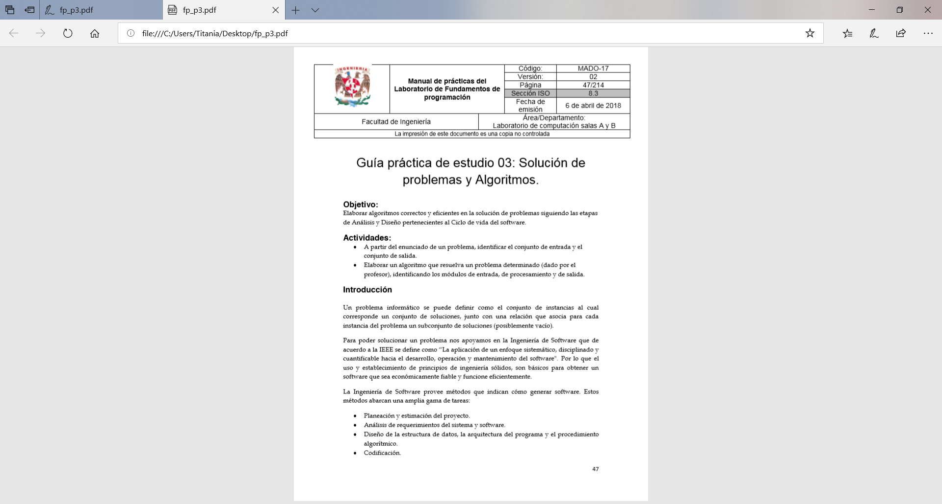

Practica 3

**Problema 1: Determinar la suma de dos números cualquiera.**

Restricciones: Los números deben ser reales. {(-∞, ∞) | x ≠0}

Datos de entrada: Número real

Datos de salida: Número real.

Solución:

Inicio

Solicitar un número real A

Solicitar un número real B, tal que B<=A, A<=B

Sumar A+B

Imprimir resultado

|  |  |  |  |  |
| --- | --- | --- | --- | --- |
| **Iteración** | **A** | **B** | **A+B** | **Salida** |
| 1 | 5 | 78 | 83 | 83 |
| 2 | -6 | -6 | -12 | -12 |
| 3 | 3 | 5 | 8 | 8 |

**Problema 2: Obtener el área de un círculo cualquiera.**

Restricciones: El área debe ser de un círculo cualquiera, con radio en los números naturales

x ≠0

Datos de entrada: Radio del circulo.

Datos de salida: área del círculo.

Solución:

Inicio

1. Solicitar el área del círculo r.
2. Multiplicar r por r.
3. Multiplicar el resultado por P=(3.1416)
4. Imprimir el resultado

|  |  |  |  |  |
| --- | --- | --- | --- | --- |
| **Iteración** | **r** | **rxr** | **rxrP** | **Salida** |
| 1 | 12 | 144 | 452.3904 | 452.3904 |
| 2 | 42 | 1764 | 5,541.824 | 5,541.824 |
| 3 | 1 | 1 | 3.1416 | 3.1416 |

**Problema 3: determinar si un número es par o impar.**

Restricciones: el número tiene que ser entero (-∞, ∞)

Datos de entrada: cualquier número entero

Datos de salida: validación de si el número es par o impar.

Solución:

Inicio

1. Solicitar un número entero A.
2. Dividir A ÷ 2 y obtener un residuo r
3. ¿r=0?
4. Si: Imprimir: A es Número par
5. No: Imprimir: A es un número impar.

|  |  |  |  |  |  |
| --- | --- | --- | --- | --- | --- |
| **Iteración** | **A** | **A÷2** | **r** | **¿r=0?** | **Solución** |
| 1 | 12 | 6 | 0 | si | A es par |
| 2 | 5 | 2 | 1 | no | A es impar |
| 3 | 0 | 0 | 0 | Si | A es par |

**Problema 4: obtener el factorial de un número**

Restricciones: intervalo de [0,5]

Datos de entrada: un número x<=0, 0<=x

Datos de salida: factorial de x.

Solución:

Inicio

1. Solicitar un número del intervalo [0,5] A
2. Verificar que A sea 0<=A<=5.
3. De ser la afirmación si. Realizar el factorial.
   1. C=1, fact=1
   2. Factorial =fact*c
   3. C++
   4. C<=A seguir hasta que A<=C
4. Imprimir factorial

Fin

Conclusiones:

Pudimos desarrollar algoritmos eficientes que nos ayudaron en la solución de los problemas planteado en clase. Plantear un algoritmo puede ser relativamente sencillo si se tiene una idea de que tan específico se quiere, también se debe de tener en cuenta si se quiere en lenguaje básico o en lenguaje de programación (con la notación debida), pero ya que como en esta práctica no se contemplaba eso, fue más sencillo gracias al uso del lenguaje común. Las iteraciones nos sirven para ver que tan bien se hizo el programa y depende de la dificultad de este para saber cuantas iteraciones son necesarias, es por eso que en esta práctica usamos tres para cada programa.